附件
会议酒店地理位置图及乘车路线
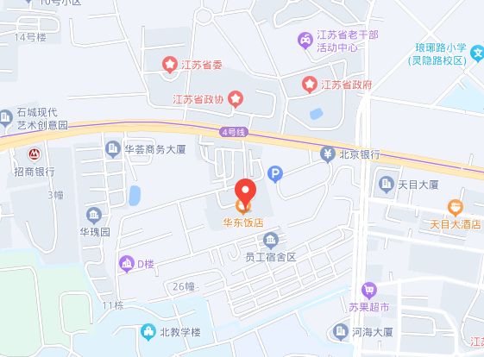
南京站—华东饭店乘车路线
- 地铁：地铁1号线—地铁4号线 南京站上车，鼓楼站下车转4号线草场门南艺站下车（2号出口）步行750米
- 公交：南京站南广场西站上车，江苏省委站下车，步行180米
- 打车：8公里左右，车费23元左右
南京南站—华东饭店乘车路线
- 地铁：地铁3号线—地铁4号线 南京南站上车，鸡鸣寺站下车转4号线草场门南艺站下车（2号出口）步行750米
- 公交：地铁1号线—11路/559路 南京南站上车，鼓楼站（6出口）下车，步行370米鼓楼公园站11路/559路上车，江苏省委站下车，步行180米
- 打车：17公里左右，车费46元左右
南京禄口机场—华东饭店乘车路线
- 公交：机场巴士2号线-21路禄口机场(T1航站楼)机场巴士2号线（首班发车12:30）5站，虎踞南路·汉中门站 下车，虎踞南路·汉中门站 上车21路 5站，虎踞北路·草场门站下车 ，步行790米
- 打车：45公里左右，费用160元以内

